Министерство транспорта Российской Федерации

Федеральное государственное автономное образовательное

учреждение высшего образования

«Российский университет транспорта»

(ФГАОУ ВО РУТ(МИИТ), РУТ (МИИТ)

Институт транспортной техники и систем управления

Кафедра «Управление и защита информации»

Практическое задание № 5

по дисциплине: «Цифровые технологии»

на тему: «Базы данных. Запросы»

Выполнил: ст. гр. ТБЖ-211

Коротков Г.И.

Вариант №16

27.05.2023

(дата выполнения)

Проверил: к.т.н., доц. Сафронов А.И.

30.05.2023

(дата приёмки)

**Зачтено**

Москва – 2023 г.

**Задание.** Ознакомиться с некоторой предметной областью, определённой согласно варианту.

**Формулировка задачи:**

Выполнить пункты и положения содержательной части настоящего документа.

**Содержание работы**

**Задача 16**

1. Объединением запросов (по *UNION*) создать таблицу вида: № п/п, Таблица, Показатель, Значение.

а) По таблице преподавателей указать средний возраст в каждой возрастной группе по 10 лет.

б) Определить количество строк учебной нагрузки, для которых имеет место зачёт.

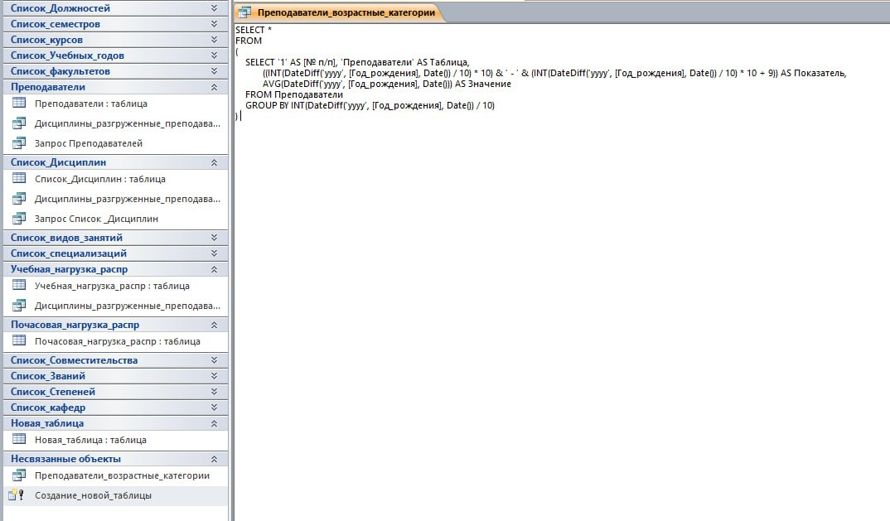2. Путём объединения таблиц (по *JOIN*) уникальные наименования дисциплин, которые ведут разгруженные преподаватели (у кого указана не нулевая величина в столбце разгрузки).

1 скриншот (выполнение подпункта А создание таблицы с возрастом преподавателей )

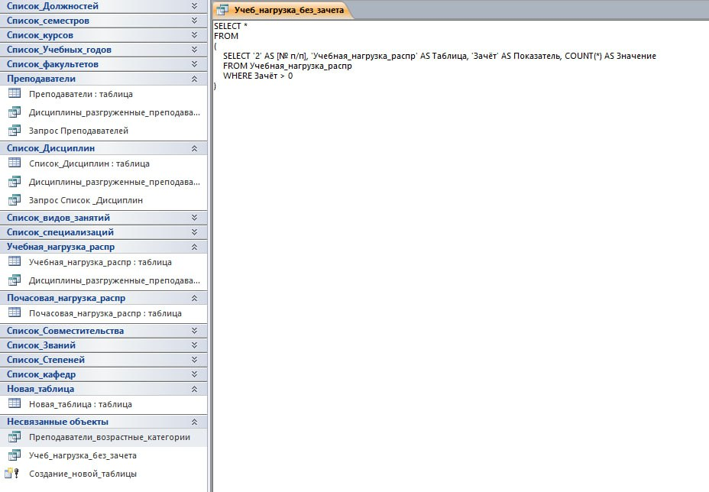2 скриншот (выполнение подпункта Б, определение нагрузки с зачетом)

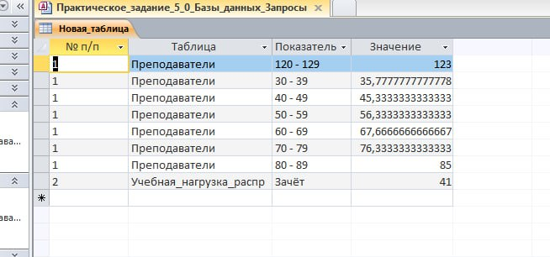

Скришот 3(показатели)

4 скришот (полностью готовое первое задание, подпункты объединены)

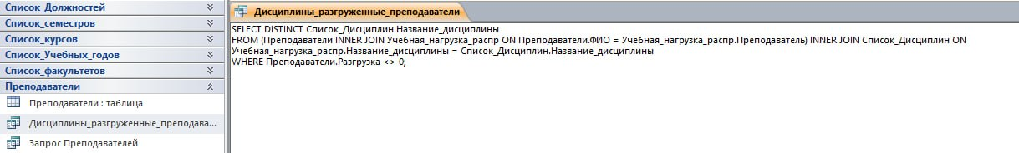

5 скришот (Путём объединения таблиц (по *JOIN*) уникальные наименования дисциплин, которые ведут разгруженные преподаватели (у кого указана не нулевая величина в столбце разгрузки). )

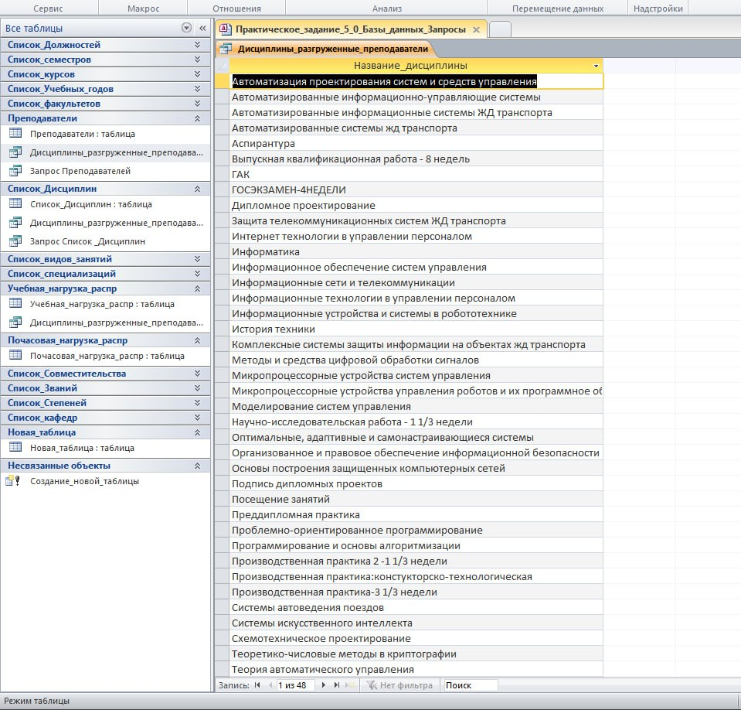

6 скришот (готовая работа)

**Вывод**

По завершению данной работы я получил навыки работы с *Microsoft Office Access* по созданию запросов базы данных через sql.